Znak: IPS.271.42.2023
Załącznik nr 2 do zapytanie ofertowego

Szczegółowy Opis Przedmiotu Zamówienia
,,Zakup, dostawa i montaż sprzętu medycznego na potrzeby SPZOZ w Chmielniku”

- Aparat do EKG | 2 szt.

Parametry techniczne :
- częstotliwość 8000 Hz na kanał,
- tryb LONG: zapis 1-15 minut (wydruk: 1-3 odprowadzeń),
- zapis EKG wsteczny (1-30 sekund),
- prędkość zapisu (6,25 mm/s, 12,5 mm/s),
- wydruk odprowadzeń rytmów (3x4+1, 3x4+2, 3x4+3, 4x3+1, 4x3+2, 4x3+3, 6x2+1, 6x2+2, 6x2+3).
- 1/3/6 oraz 12 przebiegów EKG, oprogramowanie do analizy i interpretacji wyników w języku polskim
- odprowadzenia 12
- tryby wydruku 1,3,6 oraz 12 kanałach, drukowanie w grupach:
- (I, II, III, aVR, aVL, aVF, V1, V2, V3, V4, V5, V6) jedno kanałowe
- (I-II-III, aVR-aVL-aVF, V1-V2-V3, V4-V5-V6) układ standardowy trzy kanałowy
- (aVL-I-aVR, II-aVF-III, V1-V2-V3, V4-V5-V6) układ Cabrera trzy kanałowy
- (I-II-III-aVR-aVL-aVF, V1-V2-V3-V4-V5-V6) w układnie standardowym sześć kanałów
- (aVL-I-aVR-II-aVF-III, V1-V2-V3-V4-V5-V6) układ Cabrera sześć kanałów
- (I-II-III-aVR-aVL-aVF-V1-V2-V3-V4-V5-V6) w układzie standardowym dwanaście kanałów
- (aVL-I-aVR-II-aVF-III-V1-V2-V3-V4-V5-V6) układ Cabrera dwanaście kanałów
- badanie ręczne, spiro, auto, automatyczne do schowka, automanual, long
- automatyczny zapis z funkcją do schowka
- długość zapisu badania z funkcją regulacji 6 do 30 sekund
- zapis przy badaniu automatycznym i ręcznym do ,,schowska”
- zapis przy badaniu auto oraz automatycznym do ,,schowka”
- zapis badania w trybie LONG 1 do 15 minut
- wydruk wyników na drukarce zewnętrznej lub wewnętrznej
- możliwość wydruku bazy danych pacjentów
- klawiatura membranowa alfanumeryczna z przyciskami funkcyjnymi
- aparat posiada możliwość ustawienia przebiegu parametrów takich jak: intensywność wydruku, czułość i prędkość
- ekran dotykowy LCD
- analiza i interpretacja zgodna z EN 60601-2-51 (baza CSE)
- baza pacjentów do 1000 pacjentów
- baza pamięci do 1000 badań
- aparat wykonuje 130 badań w trybie pracy akumulatorowym oraz automatycznym
- aparat posiada filtry z możliwością włączenia i wyłączenia takie jak:
- zakłócenia sieciowe filtry: 50 Hz, 60 Hz
- zakłócenia mięśniowe filtry: 25 Hz, 35 Hz, 45 Hz
- izolinii filtry: 0,15 Hz, 0,45 Hz, 0,75 Hz, 1,5 Hz
- dolnoprzepustowy (v.07.225): 75 Hz, 100 Hz, 125 Hz, 150 Hz
- autoadaptacyjny (v.07.225)
- archiwizacja badań w nośniku USB
- możliwość wykonania badania spirometrycznego za pomocą przyssawki SPIRO-31
- zabezpieczenie przed impulsem defibrylującym

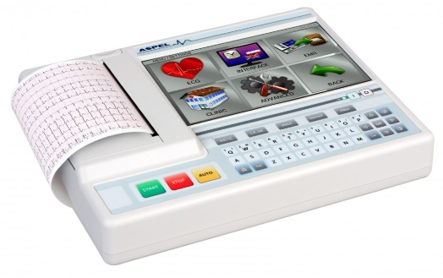
Zdjęcie podglądowe

- Wózek pod aparaturę EKG | 2 szt.

Parametry techniczne :
Wózek pod aparaty EKG z serii AsCARD z wysięgnikiem na kabel pacjenta.
Wymiary: wys. 85 cm, półka: 24cm x18cm
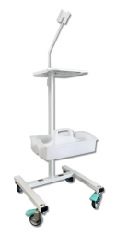
Zdjęcie podglądowe

- Detektor tętna płodu | 1 szt.

Parametry techniczne :
- Detektor posiada Wyświetlacz LCD ze wskaźnikiem trybu pracy, częstotliwością tętna oraz kontrolką sondy
- Detektor posiada wskaźnik poziomu baterii - podświetlenie
- Trzy tryby pracy: tętno chwilowe, tętno uśrednione oraz tryb manualny
- Wbudowany głośnik z regulacją głośności
- Wyjście audio
- Niezależna wymienna sonda
- Ergonomiczna konstrukcja
- Automatyczne wyłączanie
- Łatwość użycia
- Zakres pomiarowy tętna (FHR): od 50 do 210 uderzeń na minutę
- Dokładność pomiaru: do 3 uderzeń na minutę
- Urządzenie przeznaczone do pracy ciągłej

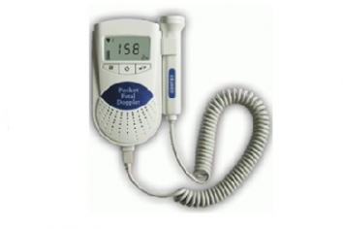
Zdjęcie podglądowe

- Waga dla dorosłych | 2 szt.

Parametry techniczne:
- Waga osobowa z wzrostomierzem teleskopowym z legalizacją
- Mobilność wagi zapewniona dzięki kółkom transportowym
- Wyświetlacz z możliwością obracania od strony pacjenta lub lekarza/pielęgniarki
- Funkcja Body Mass Index
- Funkcja HOLD
- Bezpieczna platforma wagi zintegrowana z pomostem wagi, co przeciwdziała wywróceniu pacjenta
- 10000 cykli ważenia na jednym zestawie baterii, dostarczanych razem z wagą
- 4 regulowane podgumowane punkty podparcia wagi
- Klasa dokładności: III (3)
- Nośność: 200 kg
- Podziałka (g): 100 g < 150 kg > 200 g
- Zasilanie: Zasilacz (opcjonalnie), baterie
- Wymiary (S x W x G): 294 x 831 x 417 mm
- Wzrostomierz o zakresie pomiaru: 60-200 cm i podziałce 1 mm
- Waga netto: 6,3 kg
- Funkcje: automatyczne wyłączanie, rolki transportowe, TARA, HOLD, przełączanie zakresów ważenia, Body Mass Index

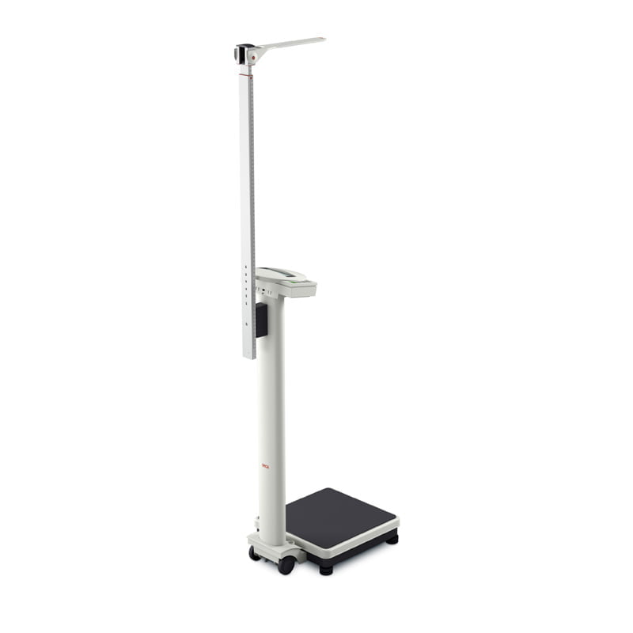
Zdjęcie podglądowe

- Waga pediatryczna z wzrostomiarką elektroniczną i dedykowaną torbą transportową | 1 szt.

Parametry techniczne:
- waga KLASA III przeznaczona do pomiaru wagi i wzrostu niemowląt w pozycji leżącej i dzieci będących w pozycji pionowej - do 20 kg.
- elektroniczny pomiar wzrostu
-dedykowana torba transportowa
- wagę można w łatwy sposób zmienić z wagi niemowlęcej na wagę podłogową dla małych dzieci do maksymalnie 20 kg
- Dokładność odczytu 5 g < 10 kg > 10 g
- Wyświetlacz LCD
- Obciążenie do maksimum 20 kg
- Wymiary 560 x 325 x 145 mm
- Zasilanie sieciowe i bateryjne ( zawiera zasilacz)
- Opcje HOLD, TARA oraz automatyczne wyłączanie
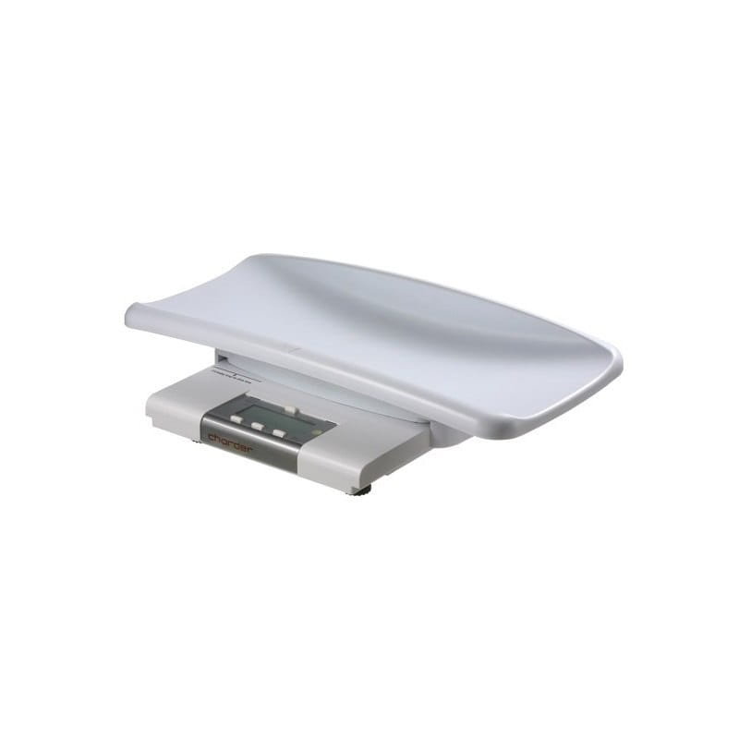
Zdjęcie podglądowe

- Aparat do pomiaru ciśnienia z mankietem pediatrycznym | 4 szt.

Parametry techniczne:
- czytelny zegar w metalowej główce,
- trzy wzorzyste mankiety w rozmiarach dla noworodków, niemowląt i małych dzieci,
- gruszka z PVC,
- metalowy zawór zwrotny,
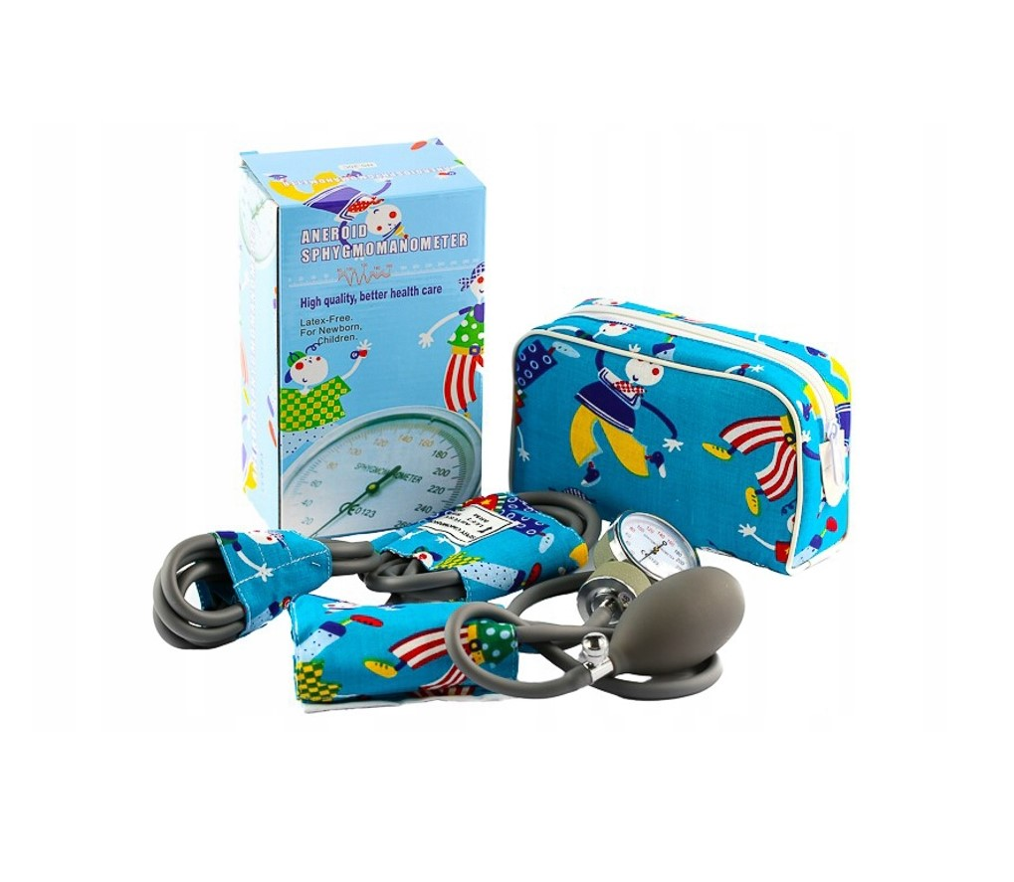
Zdjęcie podglądowe

- Aparat do pomiaru ciśnienia | 10 szt.

Parametry techniczne:
- mocowania manometru bezpośrednio w mankiecie
- zegar manometru obracający się o 360°, co pozwali na odczyt pod dowolnym kątem bez względu na pozycję badanego
- mankiet wykonany w innowacyjnej technologii FlexiPort
-bez przekładniowy, wyposażony w pojedynczą spiralną sprężynę bezpośrednio przekształcającą pionowy ruch membrany na wychylenie wskazówki, eliminując złożony system przekładni.
- bezpośrednie mocowanie manometru w mankiecie
- małe wymiary i ciężar
- średnica tarczy: 50 mm
- wysoka odporność na wstrząsy i upadki
- jednoczęściowa konstrukcja mankietu
- mankiet wykończony powłoką antybakteryjną
- mankiet odporny na zabrudzenia, łatwy do czyszczenia i dezynfekcji
- nie zawiera lateksu
-kolorystyka w odcieniach szarości
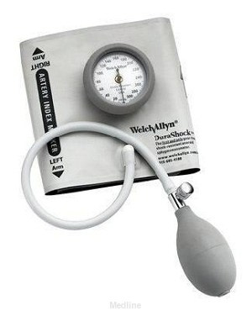
Zdjęcie poglądowe

- Stetoskop lekarski - internistyczny | 10 szt.

Parametry techniczne:
- klasyczny stetoskop internistyczny,
- podwójna obracana głowica - lejek i dwutonowa membrana z "ciepłą" obwódką,
- pojedynczy przewód akustyczny,
- głowicę z dwutonową (tzw." pływającą") membraną, która umożliwia osłuchiwanie zarówno tonów niskich jak i wysokich bez konieczności przestawiania głowicy z opcji membrany na lejek.
- Zestaw zawiera: 1 x duże miękkie oliwki szare wykonane z wysokiej jakości gumy, 1 x duże miękkie oliwki czarne wykonane z wysokiej jakości gumy, 1 x małe twarde oliwki szare wykonane z wysokiej jakości gumy, 1x specjalna płytka identyfikacyjna.
-długość liry- 30 cm
- długość – 71 cm
- rodzaj oliwek- samouszczelniające
- średnica lejka- 28 mm
- średnica membrany- 37 mm
- waga netto- 144 g
- przewód jednokanałowy
- rodzaj oliwek- miękkie, twarde
- wykończenie głowicy- obrobiona stal nierdzewna
- technologia głowicy – dwustronna
- kolor black

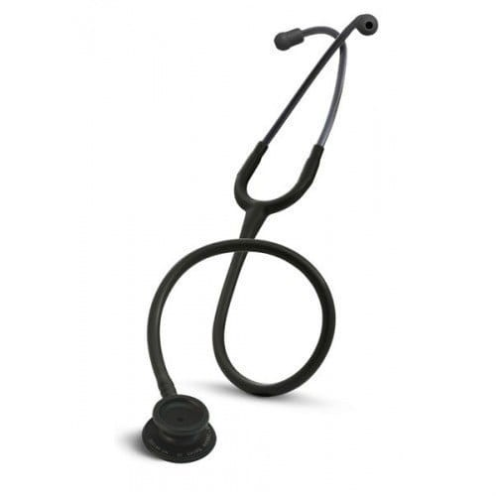
Zdjęcie podglądowe

- Stetoskop lekarski - pediatryczny | 1 szt.

Parametry techniczne:
- Stetoskop wyposażony jest w pojedynczą głowicę z dwutonową membraną, która umożliwia osłuchiwanie zarówno tonów niskich jak i wysokich w zależności od siły nacisku.
- ciepła obwódka dzięki której pacjent nie odczuwa dyskomfortu zimna.
- lira zakończona miękkimi, bakteriostatycznymi, samouszczelniającymi oliwkami, które gwarantują znakomitą izolację dźwięków zewnętrznych stetoskopu.
- Sprężyna dociskająca znajduje się wewnątrz drenu ułatwiając tym samym dezynfekcję.
- Zestaw ze stetoskopem zawiera 7 wymiennych nakładek na głowicę w kształcie zwierzątek oraz para zapasowych miękkich oliwek w kolorze drenu.
- długość przewodu: 74 cm
- główne zastosowanie: badanie pediatryczne
- rodzaj głowicy: pojedyncza
- rodzaj oliwek: miękkie, samouszczelniające oliwki
- rodzaj przewodu: pojedynczy
- średnica membrany: 37 mm
- kolor cielisty

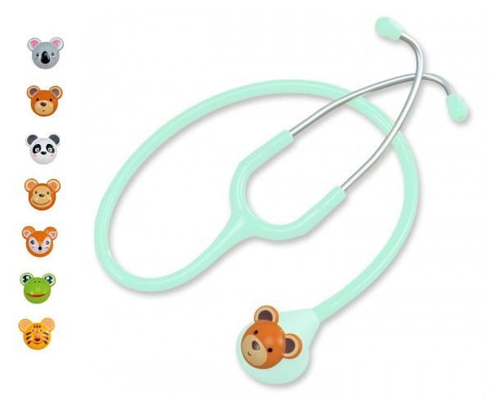
Zdjęcie podglądowe

- Stetoskop pielęgniarski | 10 szt.

Parametry techniczne:
- stetoskop o pojedynczej, płaskiej głowicy wyposażonej w jednotonową membranę
- "ciepła" obwódka powodująca, że pacjent nie odczuwa dyskomfortu zimna podczas badania
- lira zakończona jest miękkimi, bakteriostatycznymi, samouszczelniającymi oliwkami
- sprężyna dociskająca wewnątrz drenu , ułatwiająca dezynfekcję.
- stetoskop anestezjologiczny,
- pojedynczy przewód akustyczny, wysokiej jakości dren,
- stetoskop w klasycznym wybarwieniu liry i głowicy,
- w zestawie dwie pary dodatkowych miękkich (kolorowych) i twardych (szarych) oliwek oraz zapasowa membrana jednotonowa
-kolor szary

Zdjęcie podglądowe

- Stolik zabiegowy | 4 szt.

Parametry techniczne:
- 1x blat z szufladą, 1x półka, 1x półka koszowa
- 1x uchwyt do worka na odpady z pokrywą
- stelaż aluminiowy/stalowy lakierowany proszkowo na biało,
- wyposażony w koła o średnicy 75 mm, w tym dwa z blokadą
- blat i półka ze stali kwasoodpornej gat. 0H18N9, montowane na stałe do stelaża, z podniesionym rantem
- szuflada, półka koszowa stalowe lakierowane proszkowo na biało
- uchwyt do worka na odpady stalowy lakierowany proszkowo, z pokrywą z tworzywa w kolorze białym
- Wymiary całkowite: 950x480x880 mm
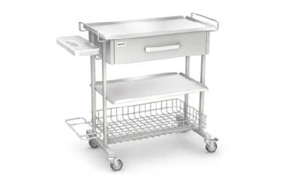
Zdjęcie podglądowe

- Termometr bezdotykowy | 20 szt.

Parametry techniczne:
- Wymiary 15,8 x 4,2 x 4,3 cm
- Waga 67 g
- Wyświetlanie temperatury, daty, godziny
- Automatyczne wyłączanie – oszczędność energii
- Zasilanie bateryjne 1 x CR2032 w zestawie
- KOLOR biało-szary
- Wybór jednostki °C lub °F
- Sygnał dźwiękowy na początku pomiaru oraz po ukończeniu odczytu

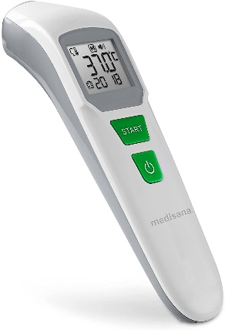
Zdjęcie podglądowe

- Kozetka | 9 szt.

Parametry techniczne:
- Całkowita szerokość, mm 550
- Całkowita długość, mm 1880
- Całkowita wysokość, mm 510
- Kąt nachylenia wezgłowia, +/- 40°
- Masa stołu, kg 27
- Dopuszczalne obciążenia, kg 180
- Kozetka wyposażona w zamontowany uchwyt na prześcieradło jednorazowe oraz posiada możliwość regulacji wezgłowia
-kolor obicia szary

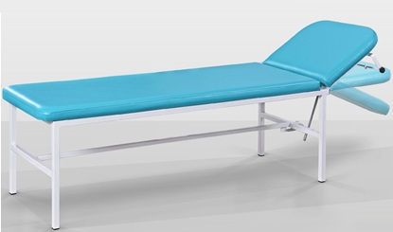
Zdjęcie podglądowe

- Stół do badań niemowląt | 2 szt.

Parametry techniczne:
- Blat obłożony wysoką pianką, obitą wysokiej jakości skórą ekologiczną.
-Regulacja wysokości stopek umożliwiająca umieszczenie stolika na nierównych powierzchniach.
- Wysokość: 78 cm lub 88 cm
- Dopuszczalne obciążenie: 100 kg
- Waga: 25 kg
- Wymiary blatu: 74 cm x 100 cm
-tapicerka w kolorze szarym

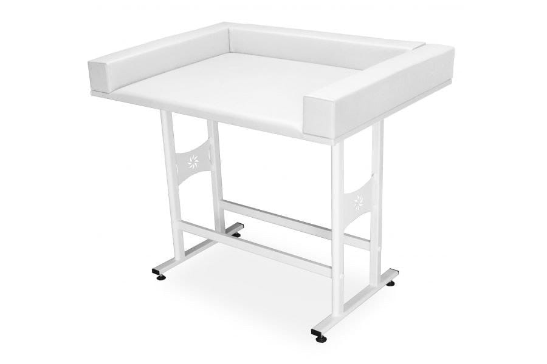
Zdjęcie podglądowe

- Otoskop | 10 szt.

Parametry techniczne:
-Oświetlenie światłowodowe FO
-wysokiej jakości światłowód
-żarówka xenon 2,5 V dużej mocy
-obserwacja bez przeszkód dla linii wzroku
-przesuwana lupa powiększająca x 3
-rękojeść bateryjna AA
-jednorazowe wzierniki uszne (14 szt):
-7 x wzierniki 2.5 mm
-7 x wzierniki 4.0 mm
-torba z tkaniny
-kolor czarny

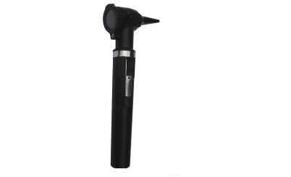
Zdjęcie podglądowe

- Latarka laryngologiczna | 10 szt.

Parametry techniczne:
- Dwie metody włączania latarki: impulsowa - poprzez przytrzymanie górnego przycisku oraz stała poprzez wciśnięcie klipsa
-kolor czarny lub metaliczny

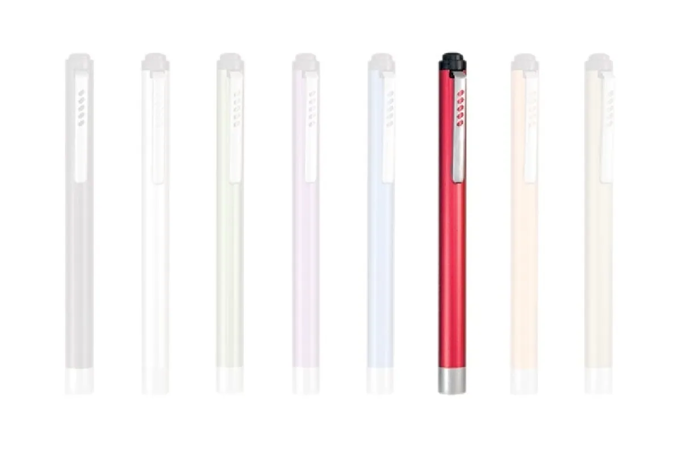
Zdjęcie podglądowe

- Koncentrator tlenowy | 1 szt.

Parametry techniczne:
- głośność <45dB
- waga 15kg
- duży, czytelny wyświetlacz wraz z komunikatami głosowymi
- czystość wytwarzanego tlenu na poziomie 96%
- wyposażony w zabezpieczenia takie jak: przeciążeniowe prądowe, wysoka temperatura, alarm niskiego ciśnienia, alarm niskiej kondensacji.
- Przepływ tlenu: 0-5 L/min
- Stężenie tlenu: ≥96%±3%
- Zasilanie: 220V ± 22V, 50Hz ± 1Hz/110v ± 15V,60Hz ± 1Hz
- Ciśnienie wyjściowe: 20 kPa – 60 kPa
- Moc wejściowa: 550 VA
- Pobór energii: 300W
- Poziom hałasu: poniżej 45 dB
- Waga : 15 kg
- Wymiar : 344 x 306 x 565 (mm)
- System pracy: Przepływ ciągły
- Wyposażenie (medyczny koncentrator tlenu, 1 x butelka nawilżacza, 1 x filtr podstawowy, 1x filtr HEPA, 2 x kaniula tlenowa do nosa., instrukcja obsługi w języku polskim, karta gwarancyjna
- obudowa biała lub szara
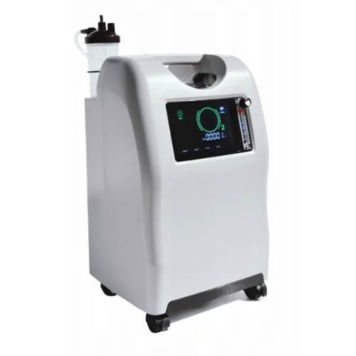
Zdjęcie podglądowe

- Pulsoksymetr | 20 szt.

Parametry techniczne:
- Przesyłanie danych przez Bluetooth Smart 4.0 do aplikacji VitaDock
- Pomiarowy zakres SpO2: 70% – 100%
- Tętno 30-235 uderzeń/min
- Wyniki zmierzonej saturacji tlenem (SpO2) i tętna może być przedstawiana poprzez wykres lub fale
- Jasność na wyświetlaczu można regulować w 10 poziomach
- Obsługa jednym przyciskiem
- Automatyczne wyłączanie po 8 sekundach
- Wskaźnik poziomu baterii.
- Wymiary 5,8 x 3,4 x 3,5 cm (dł x szer x wys)
- Waga ok. 53 g
- KOLOR biały z elementami zielonymi
- Zasilanie bateryjne.

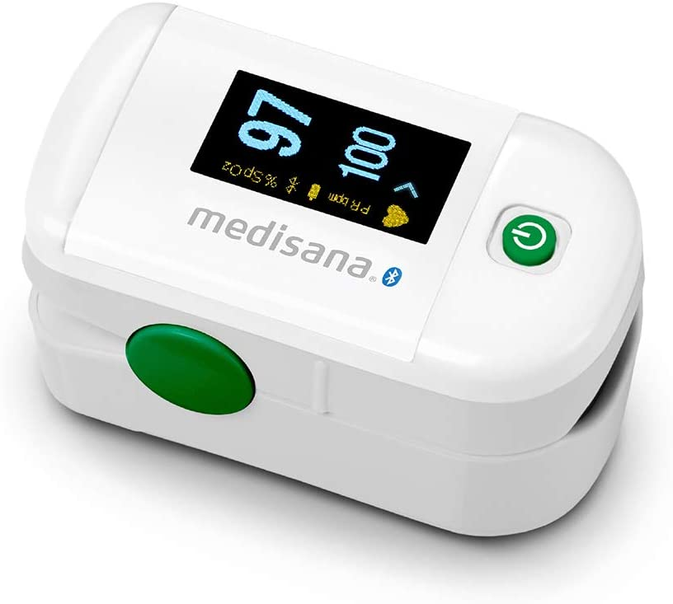
Zdjęcie poglądowe

- Stojak na kroplówkę | - szt.

Parametry techniczne:
- Maksymalne obciążenie jednego zaczepu: 2,5 kg
- Plastikowa podstawa z pięcioma kółkami o średnicy: 2 cali w kolorze czarnym
- Regulacja wysokości: 104-211 cm
- Waga stojaka: 2,56 kg
- Średnica podstawy: 56 cm
- Wysokość podstawy: 13 cm
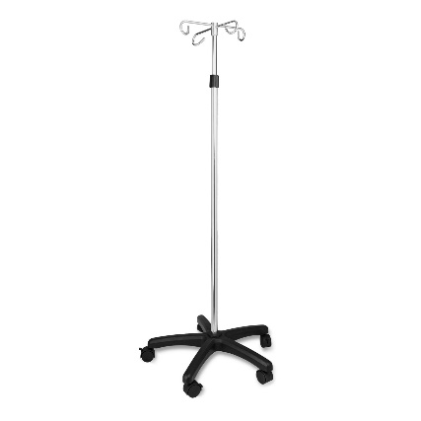
Zdjęcie podglądowe

- Holter ciśnienia z dedykowanym pokrowcem | - szt.

Parametry techniczne:
- intuicyjne menu
- 2,4” kolorowy ekran TFT, 320x240 pikseli
- wskaźnik naładowania baterii 600 pomiarów na 2 bateriach
- definiowalne alarmy górnych wartości ciśnienia
- pamięć 300 pomiarów w trybie manualnym/ 350 w trybie holtera
- prosty transfer danych do komputera przez port USB
- oprogramowanie w języku polskim pozwalające na analizę wyników
- futerał oraz pasek w zestawie
- w zestawie mankiet w rozmiarze 25-35cm ADULT
- minimalny automatyczny odstęp czasu pomiaru to 15 minut
- Rodzaj pomiaru: oscylometryczna
-Tryby pracy: manualny/automatyczny/na żądanie
- Jednostki pomiaru: mmHg/KPa - do wyboru parametry mierzone: ciśnienie skurczowe, rozkurczowe, średnie, puls
- Zakres pomiarów: osoby dorosłe: 10 - 270 mmHg; puls: 30 - 220 dzieci: 10 - 200 mmHg; puls: 30 - 220 niemowlęta: 10 - 135 mmHg; puls: 30 – 220
- Zabezpieczenie przed nadmiernym ciśnieniem inflacji mankietu
- Komunikacja z PC: USB2.0
- Dokładność: puls: 2% lub 3 ud/min
-Oprogramowanie w polskiej wersji językowej

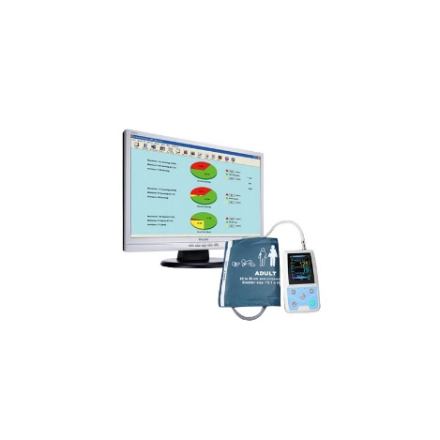
Zdjęcie podglądowe
- Lampa bakteriobójcza | - szt.

Parametry techniczne:
- W pełni stały oraz wysoki stopień dezynfekcji
- Odbłyśnik posiada specjalną konstrukcję dzięki czemu lampa bakteriobójcza z taką oprawą nadaje idealny kąt świecenia
- Care Light to lampa bakteriobójcza z żywotnością bardzo długą 8000h-9000h
- Badania mikrobiologiczne potwierdzają jednoznacznie jej skuteczność źródła światła
- Uchwyt posiada możliwość zmiany kąta nachylenia
- Uniwersalność uchwytu: wersji naściennej oraz sufitowej.
- Obudowa metalowa pomalowana proszkowo kolorem białym w standardzie
- Trzon źródła G13
- Napięcie 230V
- Źródło światła TUV 30W
- Moc 30W
- Powierzchnia dezynfekowana 13-15 m2
- Żywotność światła 8000h – 9000h
- Wymiary w mm: 929x143x83x196
- Certyfikat CE
- Klasa szczelności lp20
- Położenie źródła światła w poziomie
- Znak F - zastosowanie do wewnątrz pomieszczeń
- Klasa ochrony ppoż: klasa I.

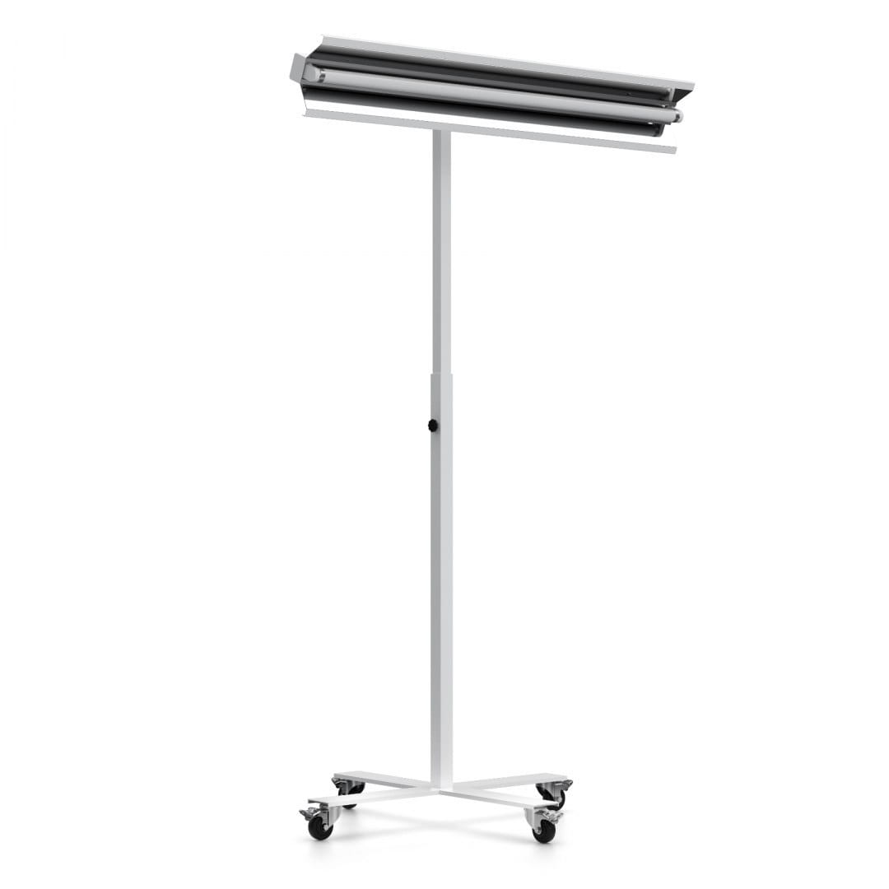
Zdjęcie podglądowe

- Torba pielęgniarska | - szt.

Parametry techniczne:
- Wymiary (wys. x szer. x dł..) 35 x 20 x 37 cm
- KOLOR żółty
- Pojemność 21 - 26 L
-dwie regulowane przegrody wewnętrzne,
-siatkowa kieszeń znajdująca się na klapie torby,
-dwie przezroczyste kieszenie zewnętrzne,
-dzielona kieszeń zewnętrzna z gumkami,
--zmywalny materiał,
-wykonane z poliestru 600D z powłoką PVC
-dwie możliwości noszenia (uchwyt, pasek na ramie).
- Przeznaczenie dla pielęgniarek

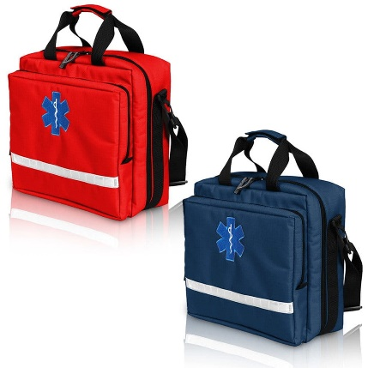
Zdjęcie podglądowe

- Spirometr | - szt.

Parametry techniczne:
- Komunikacja w j. polskim.
- Ekran dotykowy.
- Obsługa za pomocą rysika lub (opcjonalnie) myszki.
- Baza danych dla 2000 pacjentów.
- 41 parametrów mierzonych, wiek płuc i interpretacja.
- Złota głowica zapewniająca wysoką dokładność pomiaru szczególnie przy niskich przepływach w POCHP.
- Spirometria wdechowa i wydechowa.
- Testy po podaniu leków rozszerzających oskrzela i/lub steroidu.
- Wyświetlanie w trakcie wykonywania badania krzywych: Przepływ/Objętość, Objętość/Czas.
- Nowa, szybka i cicha wbudowana drukarka.
- Zasilanie sieciowe i akumulatorowe.
- Współpraca z komputerem PC i programem Spida oraz SpidaXpert.
- Dostarczany w estetycznej walizce.
- Funkcja pomiaru oporu dróg oddechowych (opcja).
- Funkcja pomiaru SpO2 (opcja)
-kolor szary lub metaliczny

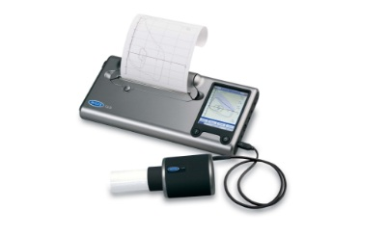
Zdjęcie podglądowe

- Autoklaw | - szt.

Parametry techniczne:
- wielkość – 17 l
- sterylizacja do 6 kg wsadu na 5 tacach w ciągu e od 15 do 28 minut (bez suszenia)
- Ekran dotykowy z intuicyjną strukturą menu ( nawet w rękawiczkach)
- Wprowadzanie grzałki i wyświetlacza w stan spoczynku między sterylizacjami w celu zmniejszenia zużycia energii
- WYPOSAŻENIE ( stelaż do tacek, 3 aluminiowe, perforowane tace, uchwyt do tacek, pendrive USB rurka do spustu wody, kabel zasilający, instrukcja obsługi w języku polskim)

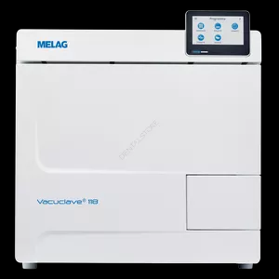
Zdjęcie podglądowe

- Krzesła lekarskie | - szt.

Parametry techniczne:
- fotel lekarski z podłokietnikiem
- Max. wysokość, mm- 540
- Szerokość oparcia, mm- 420
- Wysokość oparcia, mm- 480
- Średnica podstawy, mm- 600
- kolor obicia czarny

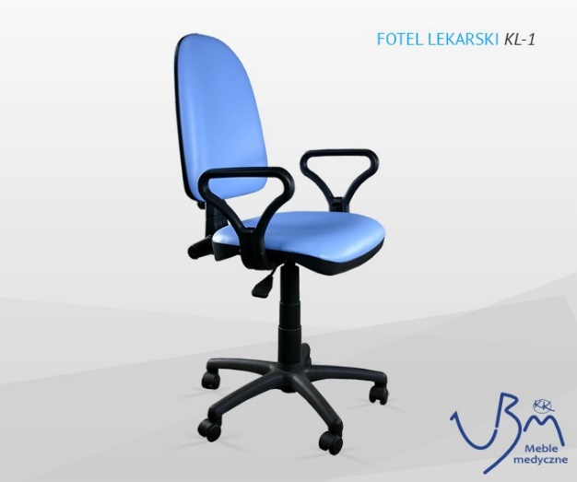
Zdjęcie podglądowe

- Tablica Snellena | - szt.

Parametry techniczne:
- tablica optometryczna wykonana z twardego plastiku odpornego na zarysowanie.
- nadrukowany optotyp obrazkowy oraz literowy. Obrazkowy przeznaczony dla dzieci natomiast literowy dla dorosłych.
- Zestaw zawiera:
1 x Tablica Snellena obrazki
1 x Tablica Snellena litery
- wymiary (dł. x szer. x wys.) 28 x 56 cm
- zakres badania 6,1 m
- materiał wysokiej jakości białe tworzywo

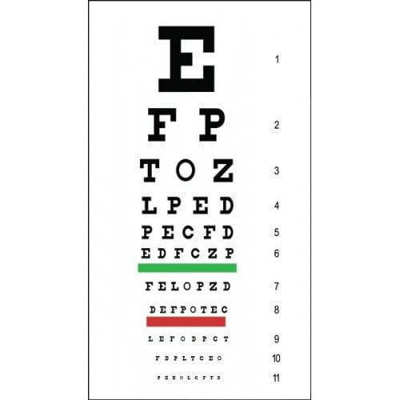
Zdjęcie podglądowe

- Myjka ultradźwiękowa | - szt.

Parametry techniczne:
- Wymiary zbiornika: 300 x 240 x 150 mm
- Wymiary urządzenia: 330 x 270 x 270 mm
- Pojemność całkowita: 10 litrów, materiał stal nierdzewna
- Napięcie zasilania: 230 V – 50 Hz
- Częstotliwość ultradźwięków: 40 kHz
- Moc ultradźwięków: 240W
- Moc grzałek: 200W
- Zakres temperatur: 20~60℃
- Zakres ustawień czasu pracy: 1-30 minut
- Ilość przetworników: 4 szt.
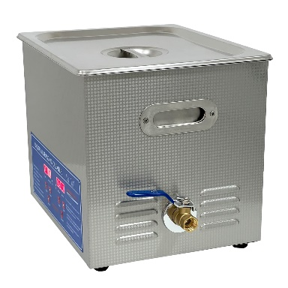
Zdjęcie podglądowe

- Agregat do lodówki medycznej | - szt.

Parametry techniczne:
- kombinacja przetwornicy, ładowarki i automatycznego przełącznika AC w jednym układzie.
- możliwość podłączenia do niego różnego rodzaju akumulatorów o napięciu 12V.
- produkt wytwarza czysty sinusoidalny sygnał wyjściowy, identyczny jak ten w sieci energetycznej
- Moc ciągła: 4000W
- Moc chwilowa: 12000VA
- Napięcie akumulatorów: 12V
- Napięcie wyjściowe: 230V / 50Hz
- Prąd ładowania: 115 +/- 5A
- Przebieg napięcia: czysty sinus (bardzo wysoka stabilność pracy)
- Umożliwia bezprzerwowe zasilanie urządzeń
- Wyposażony w sygnalizację wizualną (kontrolki LED) oraz dźwiękową (buzzer)
- Wysoka moc chwilowa (przeciążeniowa) na poziomie ok. 170 – 300% mocy nominalnej
- Niski pobór mocy w spoczynku
- 4 stopniowy inteligentny prostownik PFC
- Wielopozycyjny przełącznik typu podłączonego akumulatora
- Tryb niwelacji siarczanowania w akumulatorze
- Bardzo wysoki maksymalny prąd ładowania (w zależności od modelu do maks. 120A)
- Ok. 10 ms czas przełączenia priorytetu pracy
- Czytelne kontrolki i opisy na obudowie
- Zewnętrzy panel sterowania LCD (opcja)
- Regulowana wartość prądu ładowania akumulatora
- Wydajne i ciche chłodzenie
- Tryb miękkiego startu tzw. „SOFT START”
- Moc całkowita (chwilowa): 12000VA
- Moc ciągła: 4000W
- Napięcie akumulatorów: 12V
- Czas przełączania sieć/akumulator: 10ms
- Częstotliwość napięcia wyjściowego: 50±0,3Hz
- Napięcie wyjściowe: 230V±10%
- Prąd ładowania: 115 +/- 5A
- Sprawność: do 88%
- Współczynnik mocy: 0.8-1 cos φ
- Zakres napięcia wejściowego (akumulator): 10,5V-15V±0,5VDC
- Zakres napięcia wejściowego (sieć): 164-243V
- Wymiary: 597x242x198mm
- Waga: 27,5kg

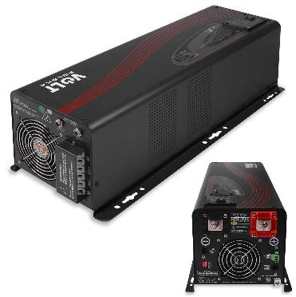
Zdjęcie podglądowe

- Holter EKG +oprogramowanie | - szt.

Parametry techniczne:
- Wewnętrzna analiza arytmii „on line” w trybie zapisu ciągłego oraz event (możliwość wydruku zapisu bez komputerowego programu holterowskiego)*.
- Pełna bezobsługowość – wystarczy podpiąć elektrody by rozpocząć zapis i odpiąć, żeby rejestrator zakończył zapis.
- Automatyczne zatrzymanie i wznawianie zapisu po zdjęciu i założeniu rejestratora przez pacjenta ( dowolna przerwa na kąpiel lub z innych powodów).
- Kopia poprzedniego badania w rejestratorze – umożliwia odzyskanie nie przeczytanego badania, które zostało nadpisane nowym badaniem.
- Możliwość wykonania dwóch badań bez odczytywania.
- FastRecovery – funkcja błyskawicznego powrotu sygnału EKG po chwilowym nasyceniu.
- TrueLead – prawdziwy, mierzony a nie wyliczany trójkąt Einthovena – niezależny pomiar EKG na każdej elektrodzie.
- Automatyczna kalibracja i regulacja wzmocnienia
- Ciągła kontrola kontaktu elektrod – wykrywanie i filtracja zakłóceń.
- Elektronika jakości HI-END: złocona PCB, wysoka impedancja i CMRR, precyzyjny 24 bitowy przetwornik A/C.
- Autodiagnostyka rejestratora, pamięci flash, kabli, stanu baterii – zapobiega założeniu pacjentowi niesprawnego rejestratora.
- ULTRA-CIENKI i LEKII – tylko 22gramy, nie widoczny pod koszulą, wygodny dla pacjenta.
- Wewnętrzna analiza arytmii „on line” w trybie zapisu ciągłego oraz event (możliwość wydruku zapisu bez komputerowego programu holterowskiego)
- Pełna bezobsługowość – wystarczy podpiąć elektrody by rozpocząć zapis i odpiąć, żeby rejestrator zakończył zapis.
- Automatyczne zatrzymanie i wznawianie zapisu po zdjęciu i założeniu rejestratora przez pacjenta ( dowolna przerwa na kąpiel lub z innych powodów).
-Kopia poprzedniego badania w rejestratorze – umożliwia odzyskanie nie przeczytanego badania, które zostało nadpisane nowym badaniem.
- Możliwość wykonania dwóch badań bez odczytywania.
- FastRecovery – funkcja błyskawicznego powrotu sygnału EKG po chwilowym nasyceniu.
- TrueLead – prawdziwy, mierzony a nie wyliczany trójkąt Einthovena – niezależny pomiar EKG na każdej elektrodzie.
- Automatyczna kalibracja i regulacja wzmocnienia – nic nie trzeba ustawiać.
- Ciągła kontrola kontaktu elektrod – wykrywanie i filtracja zakłóceń.
- Elektronika jakości HI-END: złocona PCB, wysoka impedancja i CMRR, precyzyjny 24 bitowy przetwornik A/C.
- Autodiagnostyka rejestratora, pamięci flash, kabli, stanu baterii – zapobiega założeniu pacjentowi niesprawnego rejestratora.
- ULTRA-CIENKI i LEKII – tylko 22gramy, nie widoczny pod koszulą, wygodny dla pacjenta.
- WYPOSAŻENIE
- Kabel pacjenta PD-H-2/L35.
- Bateria litowa CR2032.
- Karta microSD
- Plastikowe etui na rejestrator ze smyczą do noszenia na szyi.
- Pasta ścierna do skóry
- oprogramowanie PC w języku polskim
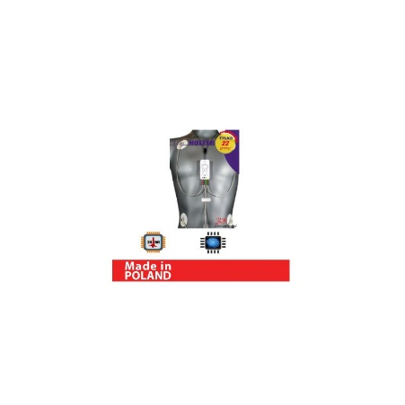
Zdjęcie podglądowe
- Wysięgnik teleskopowy | - szt.

Parametry techniczne:
- 4-częściowy wysięgnik teleskopowy ze stali kwasoodpornej w gatunku 0H18N9
- uchwyt ścienny ze stali kwasoodpornej w gatunku 0H18N9 z kompletem montażowym
- rozpiętość ramienia wysięgnika teleskopowego od 70 do 200 cm
- zakres obrotu w osi pionowej 180° (od ściany do ściany)
- zasłona parawanu o wymiarach 220x150 cm z tkaniny poliestrowej Panama PU
- zmywalna i wodoodporna powłoka poliuretanowa zasłony parawanu w kolorze szarym
- proste zdejmowanie i zakładanie zasłony na 12 przesuwanych zaczepach
- wybór koloru na etapie zamówienia
- zalecana wysokość montażu na ścianie 200 cm od podłoża
- certyfikowany wyrób medyczny I klasy (reguła 1)

